30.10.2020 во всех возрастных группах детского сада, были проведены беседы, игры по ПДД. Тема: «Путешествие в страну дорожных знаков».

Цель– обеспечение безопасности жизни детей путем получения ими знаний и навыков правил дорожного движения.

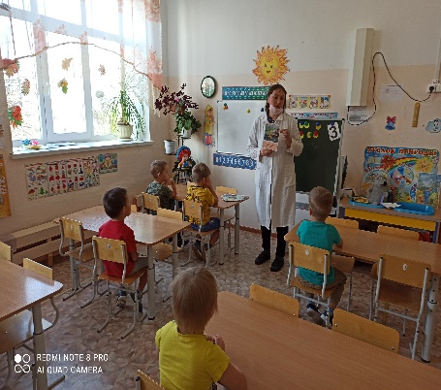 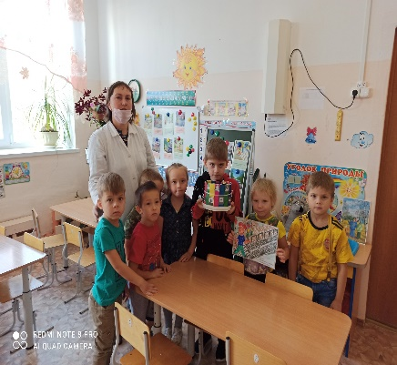 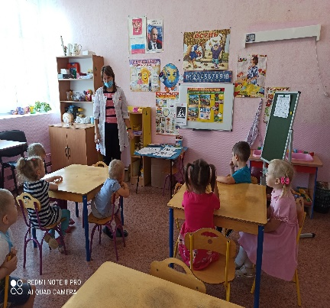

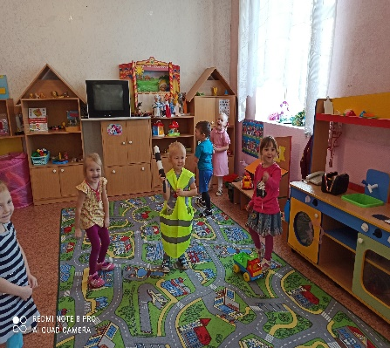 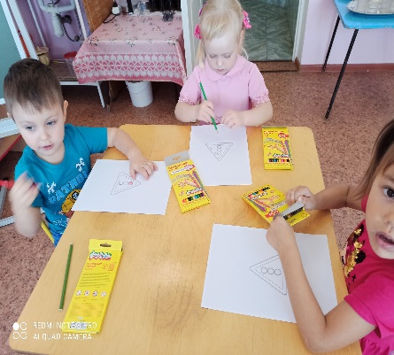 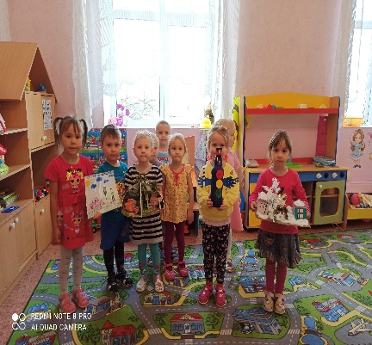

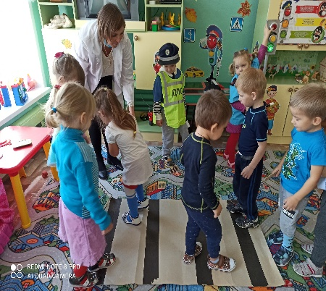 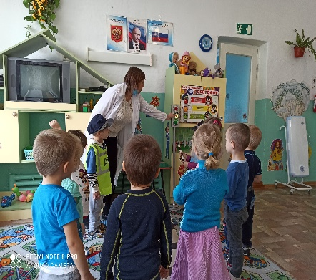 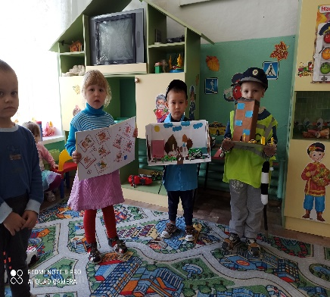

Подведены итоги конкурса: «Дорога глазами ребенка», совместного творчества родителей и детей. Ребята и родители были награждены грамотами и благодарностями.

